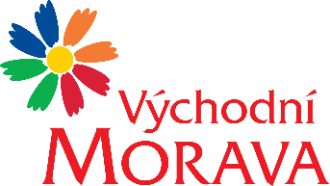

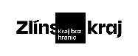

NAŠE ZNAČKA: CCR112_2024-3h

Dodavatel:

**ZELENKA Czech Republic s.r.o.**  
Kvítková 4703  
760 01 Zlín  
IČ: 27746364

DIČ: CZ27746364

VYŘIZUJE: Petra Zítková

TEL.: XXXXXXXXXXXXXXXXXX

E-MAIL: XXXXXXXXXXXXXXXXXX

ZLÍN DNE: 16. 8. 2024

**Pořadové číslo žádosti projektu: 136570**

**Identifikační číslo: 117D722004M16**

Název projektu: „Východní Morava v Pohybu“

**Objednávka č. CCR112_2024-3h**

Objednáváme u Vás podle platných zákonných směrnic o odběru, dodávce zboží a službách následující:

**Předmět plnění: Překlad textových souborů dle specifikace níže -**

1. **Text „Baťa nejsou jenom boty“ – předpokládaný rozsah max. 6 850 slov**

* Překlad z češtiny do angličtiny

1. **Turistický průvodce Východní Morava** – **předpokládaný rozsah max. 16 500 slov**

* Překlad z češtiny do angličtiny
* Překlad z češtiny do němčiny
* Překlad z češtiny do polštiny

Cena byla stanovena dle přiložených textů. Konečná cena je cena za překlad a jazykové korektury.

**Termín dodání: 13. 9. 2024**

**Cena včetně DPH: 148 522,- Kč**

**Fakturační údaje:** Centrála cestovního ruchu Východní Moravy, o.p.s.

J. A. Bati 5520, 761 90 Zlín

IČ: 27744485

Splatnost faktury: 30 dnů

Bankovní spojení: Česká spořitelna, a.s.

Číslo účtu: XXXXXXXXXXXXXXXXXX

**Nejsme plátci DPH.**

Podkladem pro vystavení faktury dodavatelem je oboustranně podepsaný Předávací protokol.

**Forma úhrady: převodem**

Do faktury – daňového dokladu prosíme o uvedení textu:

***„Tento doklad je hrazen z Projektu Východní Morava v pohybu, který je realizován za přispění prostředků státního rozpočtu České republiky z programu Ministerstva pro místní rozvoj. Hrazeno z dotace ZK.“***

Splatnost faktury 30 dnů.

……………………………………………….

Mgr. Zuzana Vojtová

ředitelka

**Potvrzení objednávky - dodavatel:**